# Nombre del Proyecto: Web Restaurante Mr Pollo

# Curso:

## Diseño y Desarrollo Web

Alumno:

* Marco Renato Beltrán Gálvez
* DNI: 41492620

# Brief del Proyecto

## Objetivos:

El objetivo de este proyecto es desarrollar un website para la empresa Mr Pollo a fin de que sus clientes puedan revisar la carta que ofrece el restaurante con la finalidad de aumentar sus ventas y posicionarse en los distritos donde tiene un local asociado

Esta web contará con 06 páginas web, a citar:

* Home Page, portada principal con información relevante de la empresa y sus productos
* Nosotros, donde se mostrará la información de la empresa, su misión y visión, así como una reseña histórica de la empresa
* Nuestra Carta, donde se mostrará la carta de productos y servicios que el restaurante ofrece
* Blog, donde se mostrarán artículos referentes a los eventos que la empresa ha planeado, así como algunos temas relacionados a la compañía.
* Reserva, donde el cliente podrá realizar su pedido y recibir una confirmación para reservar una mesa con la fecha y hora programada de su evento a realizar
* Contacto, página donde se mostrará la información de contacto, un formulario y un mapa con la ubicación de los locales más cercanos.

La página se realizará en HTML y CSS con posiblemente algunas funcionalidades desarrolladas en Javascript

## Misión:

Es nuestra misión ofrecerle al cliente, Mr Pollo, una oferta de calidad donde sus clientes puedan ver reflejar la calidad del servicio y productos que ofrecen

## Visión

Deseamos que nuestros clientes vean en nosotros un aliado importante en sus negocios online

# Wireframe

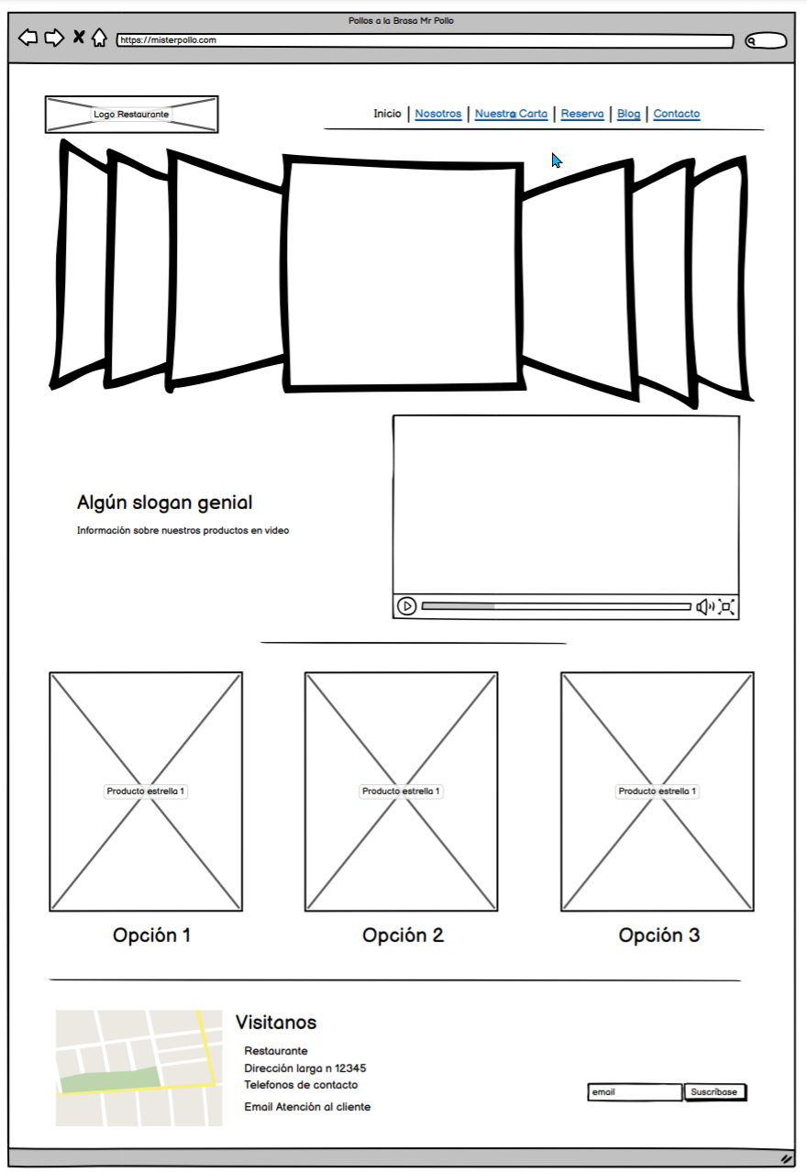

Mockup – Home page

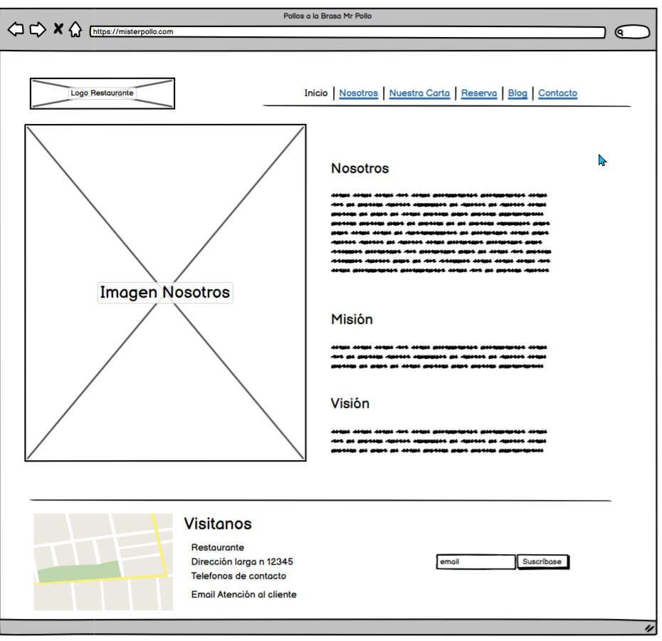

Mockup – Nosotros

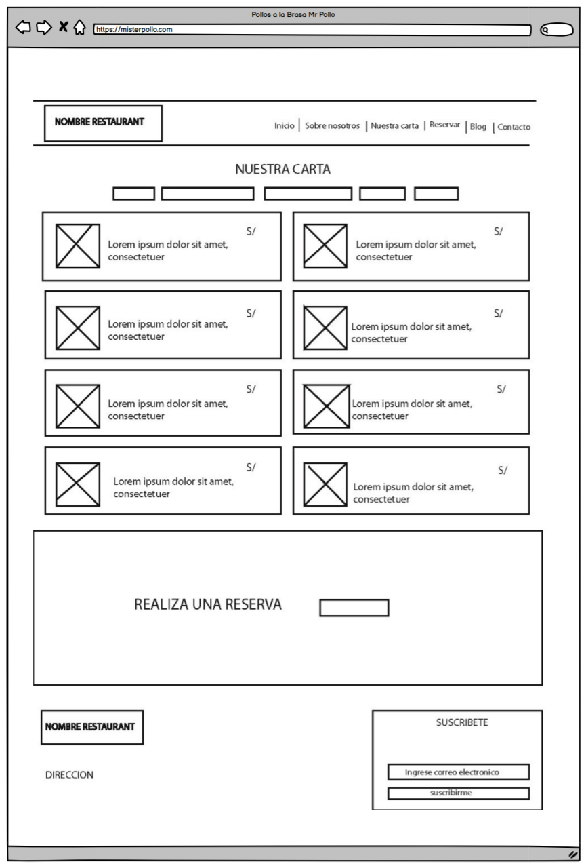

Mockup – Nuestra Carta

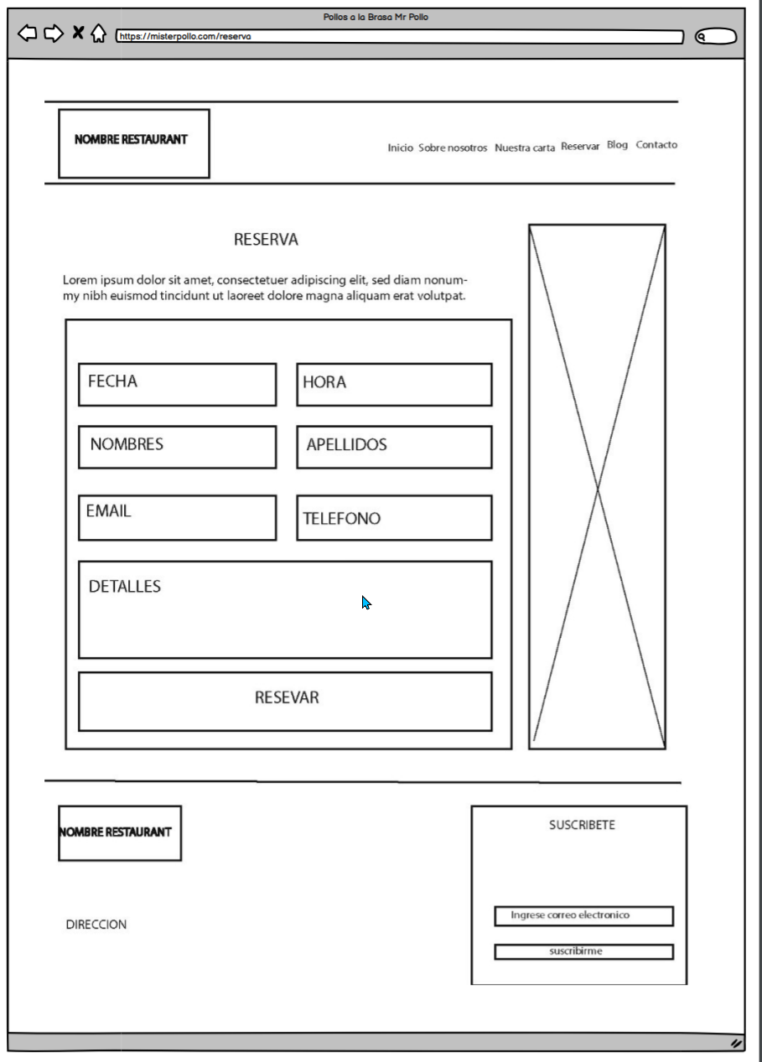

Mockup – Reserva

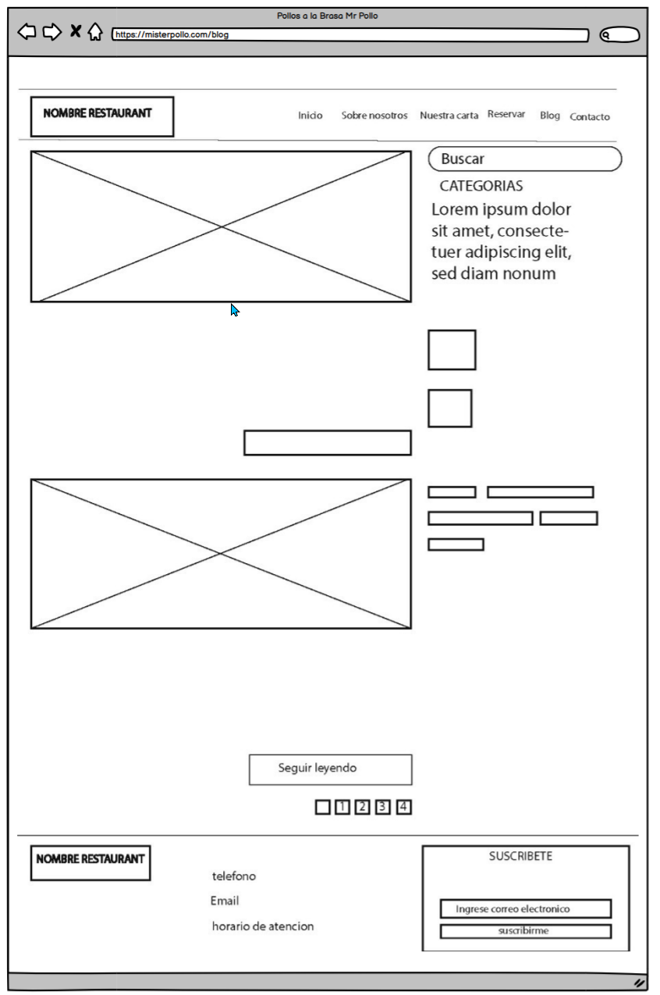

Mockup – Blog

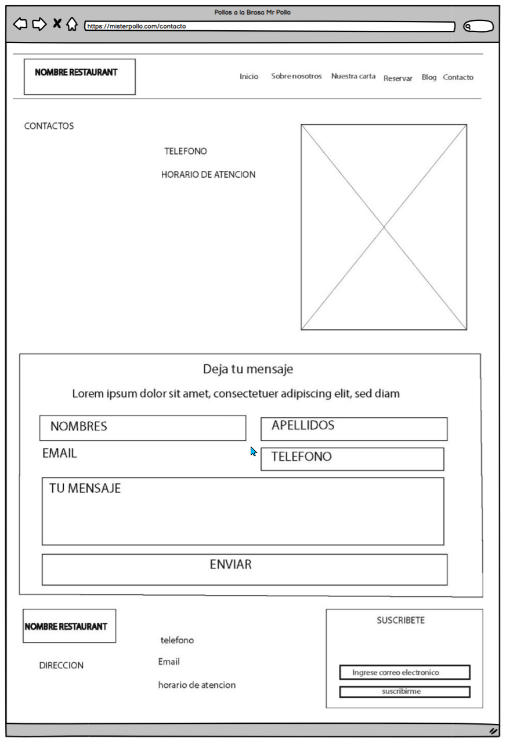

Mockup – Contacto